Західноукраїнські землі в міжвоєнний період (ЗНО з історії України)
Історія в школі 30.04.2023
Причини поділу українських земель між різними державами на початку 20-х рр. та його наслідки для суспільства. Правовий статус західноукраїнських земель. У результаті подій 1914-1920 рр. західноукраїнські землі потрапили під владу іноземних держав: Західна Волинь, Галичина, Холмщина, Підляшшя — Польщі, Буковина, Північна і Південна Бессарабія — Румунії, Закарпаття — Чехословаччини. Про це було відзначено у різних міжнародних договорах (Сен-Жерменському, 1919 р., Тріанонському, 1920 р., Ризькому, 1921 р., Бессарабському протоколі, 1920 р.). Найдовше був неясним статус Галичини, але в 1923 р. Рада послів великих держав визнала її частиною Польщі. Усі три країни проводили політику соціально-економічного та національного гноблення.
Економіка українських земель:
- мала колоніальний характер, перевага аграрного сектору;
- екстенсивний характер господарства, розвиток кооперації;
- наслідком безземелля, малоземелля і безробіття є еміграція.
Національна політика та міжнаціональні відносини. Економічне і соціальне становище населення:
- закриття українських шкіл (закриті всі на Буковині, багато на Волині, у Галичині чимало перетворені на утраквістичні, на Закарпатті відкриті нові, але згодом обмеження);
- національне гноблення українців (найменше — у Чехо-Словаччині, найбільше — в Румунії);
- заборона українцям обіймати посади в державних установах;
- злиденне існування значної частини західноукраїнського населення;
- обмеження політичних прав українців, особливо у Румунії;
- спрямованість політики держав на асиміляцію (денаціоналізацію) українського населення.
Вплив міжнародної ситуації 1920-1930-х рр. на становище західноукраїнських земель:
- до рішення ради послів Антанти 1923 р. — прагнення Польщі здобути юридичні права на Галичину;
- після легітимізації прав 1923 р. — явне бажання якнайшвидше асимілювати українців Волині й Галичини;
- після перевороту Ю. Пілсудського 1926 р. — прагнення стабілізувати становище, політика федералізації;
- 1918-1928 рр. — утвердження румунської влади, всякі заборони;
- 1928-1938 рр. — пом’якшення румунського режиму;
- 1938-1940 рр. — диктатура, заборона всіх політичних партій;
- до 1938 р. — відсутність обіцяної автономії Закарпаття, дозвіл українцям займати державні посади;
- надання Закарпаттю автономії у зв’язку з Мюнхенською угодою 1938 р.;
- проголошення незалежності Карпатської України 1939 р. через розвал Чехо-Словаччини, окупацію Чехії.
Політика уряду Польщі в українських землях. Українська кооперація. Польський уряд поділив територію країни на дві категорії — Польщу «А» (корінні землі) і Польщу «Б» (східні землі — Західна Україна та Західна Білорусь, які вони називали «східні креси»). У першій були зосереджені основні галузі промисловості, друга була сировинним додатком і ринком збуту. Більшість земель у Галичині й на Волині роздавалися не українським селянам, а полякам-осадникам, які мали стати опорою влади в краї. Українці створили розгалужену мережу кооперативів, що було виходом для певної частини людей. Осадництво поглиблювало злиденність життя українців, внаслідок чого близько 250 тис. українців емігрувало за океан, існувала і політична еміграція. Опір селянства викликав у 1930 р. пацифікацію (умиротворення) — побиття, арешти, переслідування активістів українського руху, закриття українських організацій.
Стан освіти та культури. Просвітні організації краю. Польський уряд гальмував розвиток народної освіти, закривав українські школи. У 1924 р. був ухвалений закон, за яким основним типом школи стала так звана утраквістична, тобто двомовна, але вона була по суті польською. У Галичині було лише 5 державних українських середніх шкіл і 18 приватних. У Львівський університет допускали не більше 5 % українців. Протягом 1921-1925 рр. діяв Таємний український університет у Львові, в якому викладали найкращі спеціалісти Західної України. Існували також «Просвіти», НТШ, які чимало зробили для розвитку української освіти та культури.
Українські політичні та громадські організації. Причини і наслідки діяльности політичних сил. У Галичині існувало 12 українських політичних партій:
- найчисельнішим і найвпливовішим було Українське національно-демократичне об’єднання (УНДО, з 1925 р.). Його очолював Дмитро Левицький, згодом — Василь Мудрий. Це була організація ліберального напряму, що виступала за конституційну демократію та незалежність України;
- головним виразником соціалістичних тенденцій краю була найдавніша — Радикальна партія, яка пізніше отримала назву Українська соціалістична радикальна партія;
- у 20-х рр. поширювалися і прокомуністичні погляди у зв’язку з непом і українізацією в УСРР. 1923-1938 рр. існувала підпільна Комуністична партія Західної України (КПЗУ). У 30-х рр. її й так незначний вплив зменшився, оскільки народ мав певну інформацію про Голодомор і масові репресії в СРСР.
Радикалізація політичного життя в 1930-х роках. Причини:
- антиукраїнська асиміляційна політика Польщі;
- неможливість легальної боротьби за державу Україну;
- перебування у підпіллі змушувало до жорсткої дисципліни;
- розчарування в демократичних ідеалах.
Ідеологією революційного руху в цей час був український інтегральний націоналізм, головні засади якого розробив Д. Донцов. Він стверджував, що нація — це абсолютна цінність, і немає вищої мети, ніж здобуття незалежної держави, яку має очолити вождь з необмеженою владою.
Українська військова організація та ОУН. Ще в 1920 р. була створена Українська військова організація (УВО), якою керував Є. Коновалець. У 1929 р. члени УВО об’єдналися з іншими патріотичними організаціями й створили Організацію українських націоналістів (ОУН), яка ставила за мету добитися Української самостійної соборної держави. ОУН використовувала різноманітні методи боротьби: демонстрації, студентські страйки, бойкоти, саботаж, а також терористичні акти. ОУН мала популярність серед українців краю, особливо серед молоді.
ОУН — чинник, який дестабілізував внутрішню ситуацію в Польщі й підтримував у народі революційні настрої, готовність до боротьби за національну незалежність. Найвідомішу акцію організація здійснила в 1934 р. — було вбито польського міністра внутрішніх справ Б. Перацького, який був відповідальним за проведення жорстокої пацифікації. Цей акт організував один з керівників ОУН Степан Бандера, за що був засуджений до довічного ув’язнення. Багато членів організації перебували у єдиному польському концтаборі Береза Картузька.
Після вбивства в 1938 р. радянським агентом керівника ОУН Є. Коновальця організацію очолив Андрій Мельник, а в 1940 р. вона розкололася, революційну її частину очолив С. Бандера, що звільнився з ув’язнення.
Особливе місце серед українських партій посідав Український союз хліборобів-державників, яким керував В’ячеслав Липинський. Він став ідеологом українського монархізму. Політичним ідеалом В. Липинського була конституційна монархія. Отже, незважаючи на істотні відмінності в програмах різних політичних партій, їх об’єднувало щире прагнення до національного відродження України, побудови незалежної держави.
Духовність. Великий вплив на суспільно-політичне життя мала церква, особливо УГКЦ. Українська православна церква на Волині також намагалася захищати права українців, але вона була значно менш захищена, ніж УГКЦ, і не мала такого лідера, як митрополит А. Шептицький.
Українські землі у складі Румунії. Політика уряду Румунії в українських землях. Ще гіршим було економічне становище українських земель Румунії. Про це свідчать зокрема Хотинське повстання 1919 р., Татарбунарське повстання 1924 р. Становище українського населення завжди було нелегким, але особливо воно погіршилося в період світової економічної кризи 1929-1933 рр.
Суспільно-політичне життя. Румунія оголосила, що на Буковині живуть румуни, які забули рідну мову, а тому тут закрили всі українські школи. На Буковині існувала лише одна легальна українська партія. Дозволили її тільки в 1927 р., а в 1938 р. до влади прийшли військові й діяльність політичних партій була заборонена. Українською національною партією (УНП) керував В.-С. Залозецький-Сас, вона перебувала на ліберальних позиціях. Формувалася на Буковині націоналістична організація на засадах ОУН. Вона діяла підпільно. Отже, характерними рисами політики Румунії в українському питанні була форсована асиміляція, колоніальна експлуатація, гальмування економічного розвитку, блокування політичної активності українського населення.
Українські землі у складі Чехословаччини. Політика уряду Чехословаччини в українських землях.
Чехо-Словаччина вела політику, яка поєднувала елементи колоніалізму з економічною підтримкою Закарпаття. У розвиток краю вкладалося більше коштів, ніж вилучалося з нього. На Закарпатті мережа українських шкіл спочатку навіть розширилася, але в 1925 р. українська мова була визнана «чужою» для населення краю.
Суспільно-політичне життя. На Закарпатті політичне життя було особливо складне. Тут існувало три політичних течії:
- москвофільство або русофільство, апологети якого вважали місцевий люд частиною російського народу;
- русинство, прихильники якого стверджували, що на Закарпатті сформувався окремий народ — русини;
- українофільство — єдність з українським народом. Найпослідовніше українську позицію відстоювала Християнсько-народна партія під керівництвом А. Волошина. Він і його соратники багато років формували українську свідомість закарпатців.
У 1938 р. становище на Закарпатті внаслідок Мюнхенської угоди Франції та Великої Британії з Німеччиною суттєво змінилося. 11 жовтня край під назвою Підкарпатська Русь отримав автономію. Уряд спочатку очолили москвофіли, але дуже швидко змушені були передати владу українофілам на чолі з А. Волошиним. Так званий Віденський арбітраж віддав Південне Закарпаття Угорщині. Тому столиця Карпатської України розмістилася в Хусті. У січні 1939 р. було засноване Українське національне об’єднання, яке перемогло на лютневих виборах до Сойму (парламенту автономії). 15 березня 1939 р. на засіданні Сойму було проголошено незалежність Карпатської України, а її Президентом став А. Волошин. Та ще за день до цього угорські війська почали наступ на Закарпаття. Воєнізована організація Карпатська Січ чинила героїчний опір, але не змогла стримати вторгнення сильніших ворогів.
Політичне та культурне життя української еміграції. Друга хвиля української еміграції була зумовлена політичними та соціально-економічними чинниками. Основна маса втікачів від більшовиків осідала в країнах Європи, не зменшувався потік переселенців до Америки. Центрами культури були Німеччина й, особливо, Чехословаччина, де працювало кілька вищих шкіл. Існувало чимало українських партій і напрямів: прихильники УНР, гетьманці, монархісти тощо. 1926 більшовицький агент убив лідера української еміграції С. Петлюру. Деякі емігранти повернулися в радянську Україну, де згодом були репресовані. Частина ж і далі вела свою діяльність на чужині.
Український народ не міг самостійно вирішити свої проблеми. У цей час все залежало від балансу інтересів різних, насамперед великих, держав і співвідношення сил, які могли ці інтереси захистити. Проголошення незалежної держави мало велике історичне значення. Це прагнення українського народу до створення власної держави, готовність до жертв заради досягнення цієї мети.
Хронологічний довідник
1920 р. — підписання Бессарабського протоколу, визнання країнами Антанти входження Бессарабії до складу Румунії.
1923 р. — визнання країнами Антанти входження Сх. Галичини до складу Польщі. Саморозпуск уряду ЗУНР.
1925 р. — створення УНДО.
1929 р. — створення Організації українських націоналістів (ОУН).
1930 р. — проведення польською владою акції «пацифікації».
1938 р. — надання автономії Підкарпатській Русі у складі Чехословаччини.
1939 р., 15 березня — проголошення в Хусті Соймом незалежності Карпатської України.
Персоналії
Волошин Августин (17.03.1874, с. Келеничі, нині Міжгірського р-ну Закарпатської обл. — 11.07.1945, Москва) — визначний гром.-політ. і держ. діяч. 1922 був одним з гол. організаторів ХНП, 1925-1929 — депутатом чехословацького парламенту. 26.10.1938 діяча було обрано прем’єр-міністром автономного уряду, а 15.03.1939 — Президентом незалежної Карпатської України. Після окупації краю угорськими військами В. емігрував до Праги. 15.05.1945 захоплений рад. контррозвідкою, вивезений до Москви і страчений.
Залозецький-Сас Володимир-Сергій (Залозецький; 28.07.1884, Чернівці – 13.07.1965, Іспер, Австрія) — гром. і політ. діяч. З.-С. очолював Укр. правління Буковини, член Укр. Нац. Ради ЗУНР (1918-1919). Співзасновник і голова УНП (1927), посол до рум. парламенту, сенатор (1928-1938). З. 1933 у британському парламенті виголосив промову проти політики штучного голоду в УРСР. Емігрував до Австрії (1944).
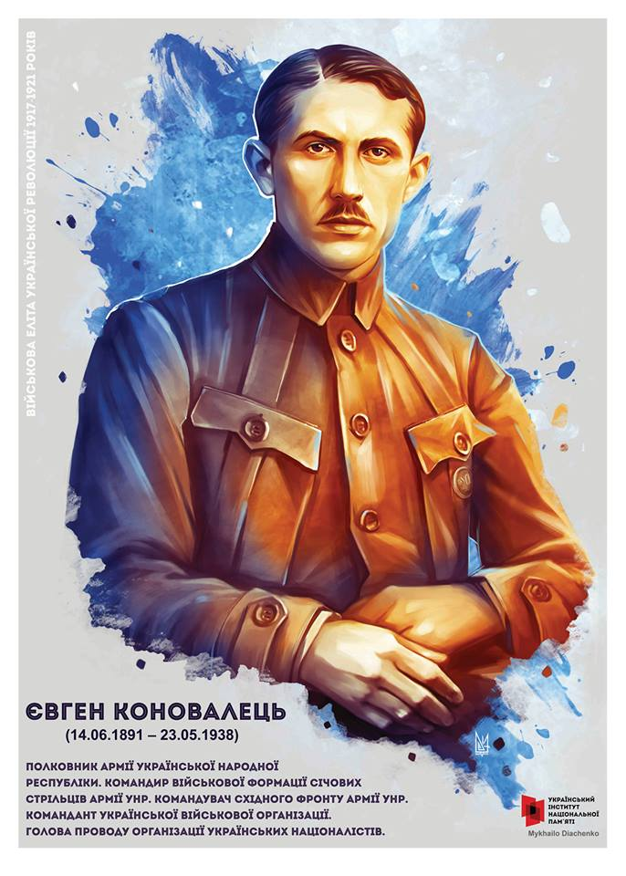
Коновалець Євген (14.06.1891, с. Заліків, нині Жовківського р-ну Львівської обл. — 23.05.1938, Роттердам, Нідерланди) — визначний військ. і політ. діяч. З січня 1918 — командувач Галицько-Буковинського куреня Січових стрільців. Цей загін відіграв вирішальну роль у перемозі під Мотовилівкою 18.11.1918. Надалі брав участь у боях з більшовицькими і денікінськими військами. У серпні 1920 він створює і очолює УВО, з 1922 змушений жити в еміграції. 28.01-3.02.1929 у Відні створено ОУН, головою проводу якої було обрано К. Його діяльність з розбудови ОУН, викликали занепокоєння Москви. Провідник ОУН загинув від рук агента рад. спецслужб.
Мудрий Василь (19.03.1893, с. Вікно Скалатського повіту, тепер Підволочиського р-ну Тернопільської обл. – 19.03.1966, Нью-Йорк, США) — гром.-політ. діяч, журналіст. Навчався у Львівському ун-ті. М. — гол. редактор газети «Діло» (1927-1939). 1925 був одним із співзасновників УНДО, з 1935 — голова об’єднання, виступав ініціатором політики «Нормалізації» українсько-польських відносин у Зах. Україні. У вересні 1935 обраний віце-маршалком польського сейму. Емігрував у Зах. Німеччину, 1949 — у США.
Терміни та поняття
Інтегральний націоналізм (від лат. «цілий» і «народ») — дієвий, активний, чинний націоналізм (патріотизм). Осн. засади течії розробив Д. Донцов у 20-х рр. Його взяла на озброєння популярна серед молоді о-ція ОУН. Він оголошував націю абсолютною цінністю, а досягнення незалежності України — найвищою метою, для досягнення якої прийнятні будь-які методи.
Осадництво — осідання, поселення неукраїнських мешканців (переважно польських колоністів) на Зах. Україні, колонізація у 20-30-х рр. Декрет про створення господарств осадників було видано 1919. Явище поширилося, учасники — бл. 300 тис. поляків, їм належало понад 12 % усіх земельних угідь.
Пацифікація (від лат. «утихомирення, умиротворення, заспокоєння») — офіційна назва масових репресій щодо укр. населення Галичини, проведених урядом Польщі восени 1930. Приводом для неї послужили численні протипольські акції влітку-восени 1930. Проводилися обшуки (5 тис.), арешти (1739), фізичні розправи, моральне приниження жертв тощо.
Політична еміграція (від гр. «управління» і лат. «переселення») – вимушена чи добровільна зміна місця проживання з політ. причин. П. е. складали переважно борці за Україну, частина з них осіла на Зах. Україні.
Русинство — одна з політ. течій на Закарпатті, виникненню сприяли століття ізоляції від ін. укр. земель. Його прихильники абсолютизували місцеві особливості, стверджували, що слов’янське населення тут перетворилося на окрему націю, відмінну від українців.

